**Урженко В.В1,2, Романова Ж.В.2, Хабиев А.Т.3**

1 КазНУ им. Аль-Фараби, РГКП НАПХВ «Научно-практичский центр санитарно-эпидемиологической экспертизы и мониторинга» КЗПП МНЭ РК

2 КазНУ им. аль-Фараби

3 НАО «КазНИТУ им. К.И. Сатпаева»

**Исследование продуктов питания на содержание 5-оксиметилфурфурол и его влияние на организм человека методом высокоэффективной жидкостной хроматографии с диодно-матричным детектором серии Agilent 1260**

**Абстракт**

В данной статье представлены результаты высокоэффективной жидкостной хроматографии с диодно-матричным детектором серии Agilent 1260 по определению 5-оксиметилфурфурола в кофе, в дестком апельсиновом соке, напитке Coca Cola. 5-оксиметилфурфурол входит в группу потенциально опасных канцерогенных веществ, контроль содержания которого регламентируется во многих странах. При анализе указанных пищевых продуктов было выявлено его высокое содержание в кофе, в соке и напитке «Coca Cola» содержание соответствовало установленным нормам.

Ключевые слова: детский апельсиновый сок, кофе, 5-оксиметилфурфурол, ВЭЖХ.

**Введение**

В процессе производства продуктов питания нередко образуются опасные для здоровья соединения, что было выявлено в результате внедрения современных аналитических методов.

Изначально, контроль осуществлялся только органолептическим и технологическим способами. Потом стали контролировать основные параметры качества (белок, жир, углеводы, зола и др.). Со временем стали определять и показатели безопасности. Существующие в настоящее время методы исследования пищевых продуктов позволяют обнаружить соединения, наличие которых ранее либо не предполагалось, либо оценивалось как совсем незначительное.

В качестве такого примера в проведенном исследовании был рассмотрен 5-оксиметилфурфурол.

5-оксиметилфурфурол (Рис. 1) - это органическое вещество, производное токсического вещества – фурфурола, имеющее в своем составе героциклическое кислородсодержащее кольцо – фуран, образующееся при производстве, длительном хранении или в результате высокотемпературной переработки соков и соковой продукции, кондитерской продукции и в том числе меда. 5-оксиметилфурфурол является промежуточным продуктом в реакциях разложения моносахаридов, содержащихся в инвертном сахаре и значительно ухудшает качество пищевых продуктов. Он легко образуется при разложении моносахаридов в кислой среде. Многие пищевые продукты подкрашиваются продуктами разрушения сахаров - жженый сахар (коньяк, бренди, кока-кола, пепси-кола, и другие напитки), в которых обнаруживается высокое содержание 5-оксиметилфурфурола.

Присутствие 5-оксиметилфурфурола в пищевых продуктах нежелательно по следующим причинам: фурановые производные являются ядами, большие дозы которых вызывают судороги и паралич, а малые дозы угнетают нервную систему. Большие количества 5-оксиметилфурфурола могут содержаться в меде [1-3], что свидетельствует о подкормке пчел подогретым сахаром (или патокой) или неоднократном разогревании меда. Таким образом, 5-оксиметилфурфурол относится к так называемым индикаторам качества и безопасности ведения технологического процесса и может, косвенно, свидетельствовать о фальсификации продукции.

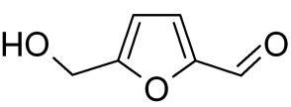

Рис. 1. Химическая структура 5-оксиметилфурфурола.

Технический регламент ТР ТС 021/2011 «О безопасности пищевой продукции»[4] регламентирует наличие 5-оксиметилфурфурола в соках, предельно допустимое содержание которого не должно превышать 10 мг/л в соковой продукции из цитрусовых фруктов для детского питания и 20 мг/л в соковой продукции для детского питания из остальных фруктов и овощей, для мёда — 25 мг/кг, а для напитка «Coca Cola» не регламентировано.

Теоретически 5-оксиметилфурфурол может содержаться во всех продуктах питания, в которых есть сахар  и которые подвергались  термообработке.   К примеру, 5-оксиметилфурфурол содержится в варенье, в соках[5-7], в кондитерских, хлебобулочных изделиях (особенно сладких) и в молочных продуктах. Но как показали исследования, самое высокое его содержание показало растворимое кофе [8-12].

На сегодняшний день содержание 5-оксиметилфурфурола нормируется согласно техническому регламенту таможенного союза на соковую продукцию из фруктов и овощей ТР ТС 023/2011 [13] и техническому регламенту таможенного союза ТР ТС 021/2011. В странах Евросоюза также ведется такой контроль.

При температурной обработке свыше 120 0С 5-оксиметилфурфурол разрушается и может быть использован в кондитерской промышленности, где при технологических приемах может быть подвергнут высокотемпературной обработке.

**Экспериментальная часть**

Данное исследование было проведено с использованием высокоэффективной жидкостной хроматографии с диодно-матричным детектором серии Agilent 1260 и хроматографической колонкой "ZORBAX Eclipse XDB-С18" (150х4,6 мм) компании Agilent Technologies. Материалом колонки является силикагель с привитыми октадецильными группами. В качестве подвижной фазы был использован элюент-раствор воды, ацетонитрила и уксусной кислоты (с объемным соотношением 840:150:10). Для его приготовления в мерной колбе вместимостью 1000 см3последовательно смешивают 840 см3 дистиллированной воды для лабораторного анализа 1-й степени чистоты, 150 см3очищенного через мембранный фильтр ацетонитрила и 10 см3 уксусной кислоты особой чистоты. Полученный раствор дегазируют на установке для дегазации элюента под вакуумом в течение 15 мин с одновременной фильтрацией через мембранный фильтр с диаметром пор 0,45 мкм. Далее приготовленный раствор был перенесен в емкость для элюента с завинчивающейся крышкой.

В качестве стандарта использовался стандарт 5-гидроксиметил-2-фурфураль (99% содержание 5-гидроксиметил-2-фурфураля) фирмы Sigma-Aldrich. Из данного стандарта было приготовлено семь рабочих растворов для построения градуировочной кривой с концентрациями 1, 5, 10, 15, 20, 25, 30 мкг/мл. Стандарт и рабочие растворы были приготовлены согласно ГОСТ 31644-2012. Продукция соковая. Определение 5-гидроксиметилфурфурола методом высокоэффективной жидкостной хроматографии [14].

Определение массовой концентрации 5-гидроксиметилфурфурола в апельсиновом соке и напитке Coca Cola проводилось после центрифугирования с фактором разделения не менее 990 г в течение 15 минут. Затем 1-2 см3 пробы отбирали и фильтровали через мембранный фильтр с диаметром пор 0,45 мкм, а фильтрат переносили в виалу для последующего анализа ВЭЖХ.

Для определения 5-гидроксиметилфурфурола в кофе бралась навеска массой 1 г. Далее ее растворяли в 50 см3 воды и центрифугировали с фактором разделения не менее 990 г в течение 15 минут. Затем отбирали 1-2 см3пробы и фильтровали через мембранный фильтр с диаметром пор 0,45 мкм, а фильтрат переносили в виалу для последующего анализа ВЭЖХ.

Хроматографический анализ проводился при следующих условиях: скорость элюента 1,2 см3/мин, длина УФ волны для определения спектра поглощения 5-гидроксиметилфурфурола - 284 нм, температура термостата колонки 25°С, объем инжекции 10 мкл.

Время выхода 5-оксиметилфурфурола из хроматографической колонки составляет 2,2 минуты. Массовую концентрацию и массовую долю 5-гидроксиметилфурфурола рассчитывают по градуировочным зависимостям с учетом степени разведения пробы. Обработку хроматограмм и определение массовой концентрации и массовой доли 5-гидроксиметилфурфурола проводят с помощью программно-аппаратного комплекса сбора и обработки данных OpenLab ChemStation с использованием градуировочной зависимости.

**Результаты и обсуждение**

В результате проведенных экспериментов был получен пик 5-оксиметилфурфурола (Рис. 2). Сигнал данного вещества соответствует пику при 2,2 минуты.

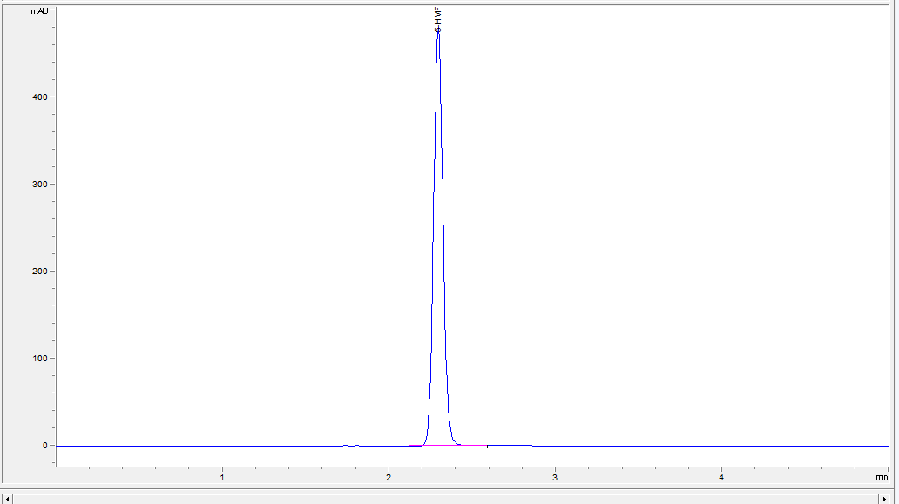

Рис. 2. Пик стандарта 5-оксиметилфурфурола.

При определении пика 5-оксиметилфурфурола на детекторе была получена УФ-спектрограмма, что является дополнительным подтверждением правильности выполнения анализа (Рис. 3).

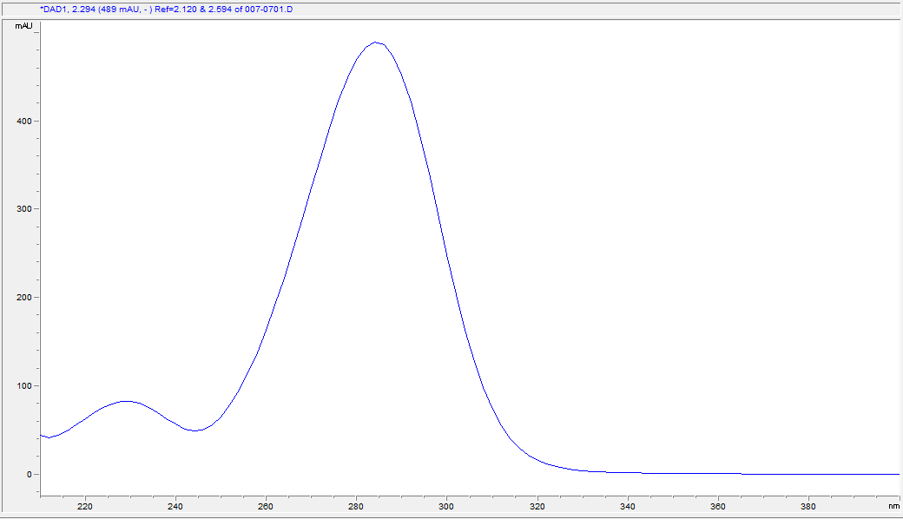

Рис. 3. УФ-спектрограмма 5-оксиметилфурфурола, соответствующая данному веществу.

Далее была получена калибровочная кривая 5-оксиметилфурфурола, полученная с помощью программного обеспечения «Open Lab Chem Station» и соответствует его концентрациям 1, 5, 10, 15, 20, 25, 30 мкг/мл соответственно для образцов 1,2,3,4,5,6,7 (Рис. 4).

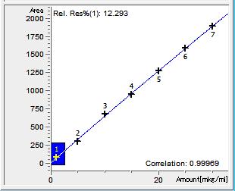

Рис. 4. Калибровочная кривая, полученная с помощью программного обеспечения «Open Lab Chem Station» для концентраций 5-оксиметилфурфурола 1, 5, 10, 15, 20, 25, 30 мкг/мл (соответствуют 1,2,3,4,5,6,7 на графике).

Для определения 5-оксиметилфурфурола в кофе была получена хроматограмма подготовленного образца. При рассмотрении хроматограммы кофе и анализе программным обеспечением «Open Lab Chem Station» в ней был идентифицирован 5-оксиметилфурфурол с концентрацией 5-оксиметилфурфурола 2096,2 мг/кг (Рис. 5).

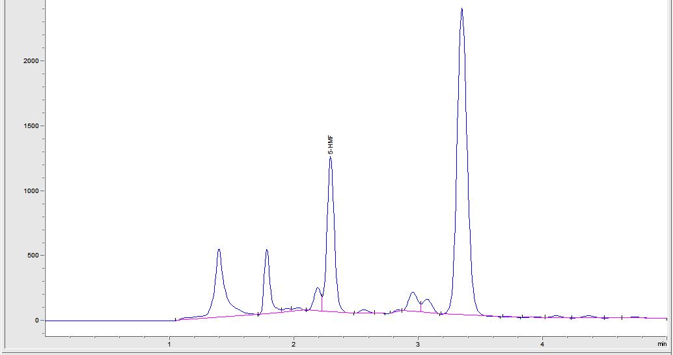

Рис. 5. Хроматограмма для определения 5-оксиметилфурфурола в кофе.

Далее была проведено определение 5-оксиметилфурфурола в напитке «Coca Cola» и была получена хроматограмма подготовленного образца. При рассмотрении хроматограммы напитка «Coca Cola» и анализе программным обеспечением «Open Lab Chem Station» в ней был идентифицирован 5-оксиметилфурфурол с концентрацией 5-оксиметилфурфурола 4,98 мг/л (Рис. 6).

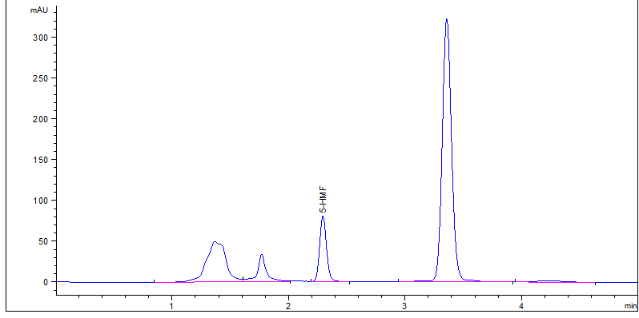

Рис. 6. Хроматограмма для определения 5-оксиметилфурфурола в напитке «Coca Cola».

Следующим образцом для исследования служил десткий апельсиновый сок. Хроматограмма данного образца представлена на рисунке 7. При рассмотрении хроматограммы сока и анализе программным обеспечением «Open Lab Chem Station» в ней был идентифицирован 5-оксиметилфурфурол с концентрацией 5-оксиметилфурфурола 6,47917 мг/л, что соответствует ПДК согласно установленным нормам ТР ТС 021/2011 «О безопасности пищевой продукции» - 10 мг/л.

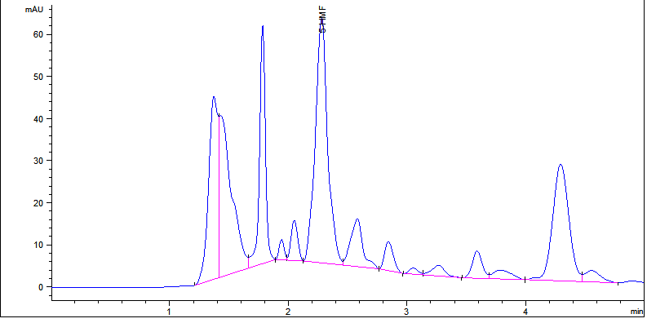

Рис. 7. Хроматограмма для определения 5-оксиметилфурфурола в дестком апельсиновом соке.

**Заключение**

Анализ полученных результатов показал, что концентрация 5-оксиметилфурфурола в соке соответствует установленным нормам ПДК, в напитке «Coca Cola» - 4,98 мг/л и в кофе 2096,2 мг/кг. При растворении 1 чайной ложки (около 2 г) такого кофе в чашке с водой (150 мл) концентрация 5-оксиметилфурфурола будет 27,93 г/мл. Исходя из полученных данных можно прийти к выводу, что, хотя концентрация 5-оксиметилфурфурола не регламентируется в кофе, но его содержание достаточно высокое и может нанести вред организму людей. Так как концентрация 5-оксиметилфурфурола не регламентируется и в напитке «Coca Cola», то производители могут превысить его концентрацию при его приготовлении.

**Список использованной литературы**

# N. Spanoa, L. Casulaa, A. Panzanellia, M. I. Piloa, P. C. Piua, R. Scanua, A. Tapparob, G. Sanna. An RP-HPLC determination of 5-hydroxymethylfurfural in honey: The case of strawberry tree honey. Talanta, V. 68( 4), 2006, P. 1390–1395.

# B. Fallico, E. Arena, M. Zappala. Degradation of 5-Hydroxymethylfurfural in Honey. Journal of food science, V. 73(9), 2008, P. C625–C631

# S. Kowalski. Changes of antioxidant activity and formation of 5-hydroxymethylfurfural in honey during thermal and microwave processing. Food Chemistry, V. 141 (2), 2013, P. 1378–1382.

1. Технический регламент ТР ТС 021/2011 «О безопасности пищевой продукции».
2. V. Goekmen, J. Acar. Simultaneous determination of 5-hydroxymethylfurfural and patulin in apple juice by reversed-phase liquid chromatography, Journal of Chromatography A, V. 847(1–2), 1999, P. 69–74.
3. D. B. Gomis, M. D. G. Alvarez, L. S. Naredo, J. J. M. Alonso. High-performance liquid chromatographic determination of furfural and hydroxymethylfurfural in apple juices and concentrates. Chromatographia, 1991, V. 32(1), pp. 45–48.

# H. S. Lee, R. l. Rouseff, S. Nagy. HPLC Determination of Furfural and 5-Hydroxymethylfurfural in Citrus Juices. Journal of food science. V. 51(4), 1986, P. 1075–1076.

# R. C. Alves, A. S. G. Costa, M. Jerez, S. Casal, J. Sineiro, M. J. Núñez, B. Oliveira. Antiradical Activity, Phenolics Profile, and Hydroxymethylfurfural in Espresso Coffee: Influence of Technological Factors, J. Agric. Food Chem., 2010, 58 (23), pp. 12221–12229.

# E. Capuano, V. Fogliano. Acrylamide and 5-hydroxymethylfurfural (HMF): A review on metabolism, toxicity, occurrence in food and mitigation strategies. LWT - Food Science and Technology, V. 44 (4), 2011, P. 793–810.

# K. Abraham, R. Guertler, K. Berg, G. Heinemeyer, A. Lampen, K. E. Appel. Toxicology and risk assessment of 5-Hydroxymethylfurfural in food, V. 55(5), 2011, P. 667–678.

1. M. Daglia, A. Papetti, P. Grisoli, C. Aceti, V. Spini, C. Dacarro, G. Gazzani. Isolation, Identification, and Quantification of Roasted Coffee Antibacterial Compounds, J. Agric. Food Chem., 2007, 55 (25), pp. 10208–10213.
2. M. Murkovic, N. Pichler. Analysis of 5-hydroxymethylfurfual in coffee, dried fruits and urine, V. 50(9), 2006, P. 842–846.
3. Техническиий регламент таможенного союза на соковую продукцию из фруктов и овощей ТР ТС 023/2011.
4. ГОСТ 31644-2012. Продукция соковая. Определение 5-гидроксиметилфурфурола методом высокоэффективной жидкостной хроматографии.

**Urzhenko V.V1,2, Romanova Zh.V.2, Khabiyev A.T.3**

1 Republican State Enterprise on the Right of Economic Possession "Scientific and Practical Center for Sanitary and Epidemiological Expertise and Monitoring" of the Consumer Rights Protection Committee of the Ministry of National Economy of the Republic of Kazakhstan

2 KazNU named after al-Farabi

vladimir_v91@mail.ru

3 NJSC "KazNRTU named after. K.I. Satpayev »

**Investigation of food products on content of 5-(hydroxymethyl)-2-furaldehyde and its influence on human body with the usage of high performance liquid chromatography with diode array detector of series Agilent 1260**

**Abstaract**

Results of high performance liquid chromatography with diode array detector of series Agilent 1260 for determination 5-(hydroxymethyl)-2-furaldehyde in coffee , in children's orange juice , in the soft drink “Coca Cola” in this article are presented. 5-(hydroxymethyl)-2-furaldehyde is included into the group of potentially dangerous carcinogens, the control of its content is implemented in many countries. In the analysis of these food products was identified its high content in coffee, in juice and in the soft drink «Coca Cola» its content was corresponded to the established norms.

**Key words:** сhildren's orange juice, coffee, 5-(hydroxymethyl)-2-furaldehyde, HPLC.

**Урженко В.В1,2, Романова Ж.В.2, Хабиев А.Т.3**

1 Қазақстан Республикасы Ұлттық Экономика Министрлігі Тұтынушылардың құқықтарын қорғау комитетінің «Санитариялық-эпидемиологиялық сараптама және мониторинг ғылыми-практикалық орталығы» Шаруашылық Жүргізу Құқығындағы Республикалық Мемлекеттік Кәсіпорны

2 аль-Фараби атындағы КазҰУ

vladimir_v91@mail.ru

3 БАҚ «Қ.И. Сатпаев атындағы КазҰТЗУ»

**Диодты-** **матрицалық детектор Agilent 1260 сериясы жоғары эффективті сұйықтық хроматография әдісімен азық-түліктердің құрамында 5-оксиметилфурфурол адам ағзасына әсері туралы зерттеу**

**Абстракт**

Бұл мақалада диодты- матрицалық детектор Agilent 1260 сериясы жоғары эффективті сұйықтық хроматография әдісімен ЖШС кофеде, балалар апельсин шырында ,«Coca Cola» сусынның құрамында 5-оксиметилфурфурол адам ағзасына әсері туралы нәтижелер көрсетілген. 5-оксиметилфурфурол өнімдердің құрамында көптеген елдерде бақылау үшін реттеледі, ол ықтимал қауіпті канцероген тобына енгізілген. Осы азық-түлік өнімдерді талдаған кезде оның жоғары құрамы кофеде анықталды, ал шырында және «Coca Cola» сусында оның құрамы белгіленген нормаларға сәйкес болды.

**Түйінді сөздер:** бала апельсин шырыны, кофе, 5-оксиметилфурфурол, жоғары эффективті сұйықтық хроматография.